**用PPT和手机录制微课， 轻松实现网络教学“停课不停学”**

     非常时期，开学延期，老师怎样按完成“制定”的教学任务，我们推出“停课不停学”的网络教学方案，帮老师轻松实现网络教学。

具体方案是：

     1、用超星学习通的“录制速课”功能录制“微课”

     2、用超星学习通平台来管理微课，进行教学

方案特点：用“录制速课”功能来制作“微课”，只需要有PPT和智能手机即可，不需要额外的录像设备，录音设备，对环境也没有要求，老师不出镜，老师讲课会轻松自如！简单、易学，只需要三步即可完成。

**老师和学生下载安装“超星学习通”APP：**

     1.手机应用商店或者APP Store ，搜索“学习通”下载安装。

     2.新用户下载学习通之后，点击“我”>>头像，选择“新用户注册”，利用手机号注册登录，即可使用。

打开安装好的学习通App，可以看到如下图左的应用首页，点击右下角的“我的”，进入如下中图的界面，点击上方灰色头像，进入注册登录界面，选择“新用户注册”，输入手机号并获取验证码。

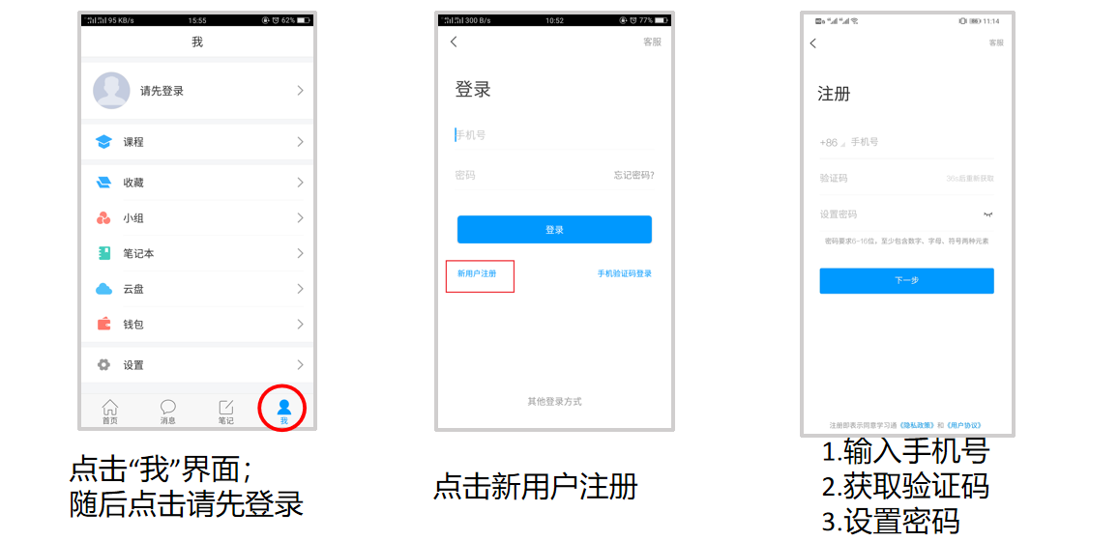

**第一步：老师在手机上“新建课程”，建立班级，学生加入班级**

教师可通过学习通建设课程快速进行线上教学。

## 创建课程

在首页点击【课程】按钮，打开【课程】后，点击右上角【+】新建课程，为课程输入课程名称，选择适合的课程封面后，选择右上角【完成】即完成课程的创建。如图：

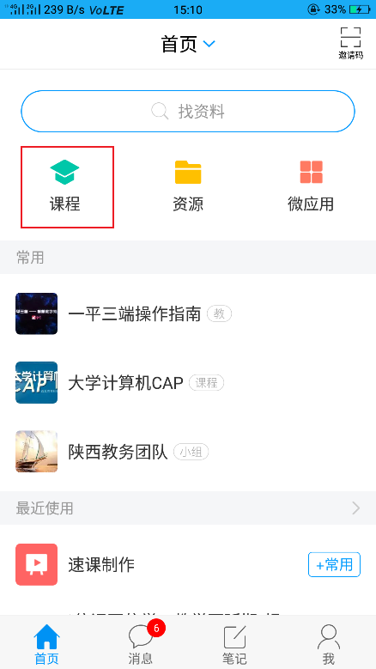 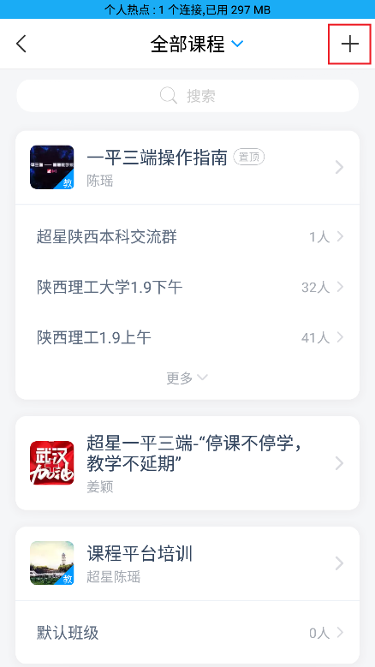

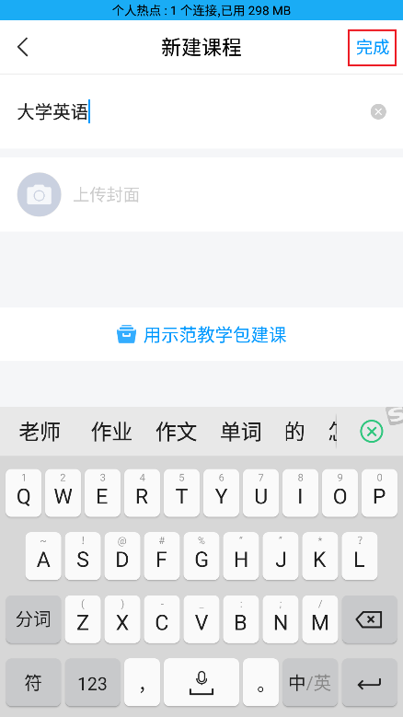 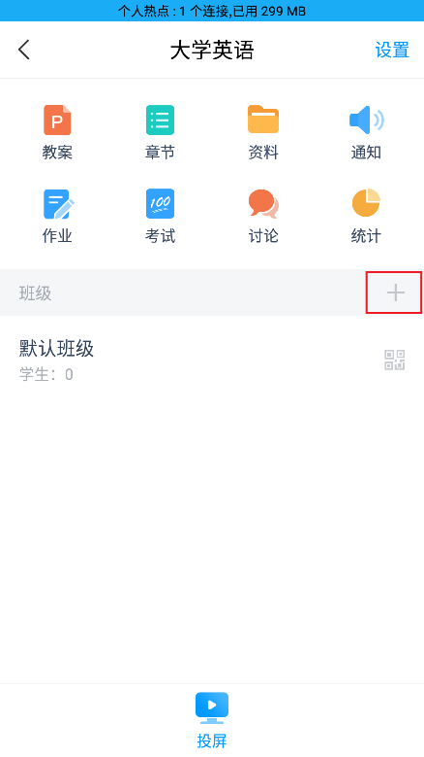

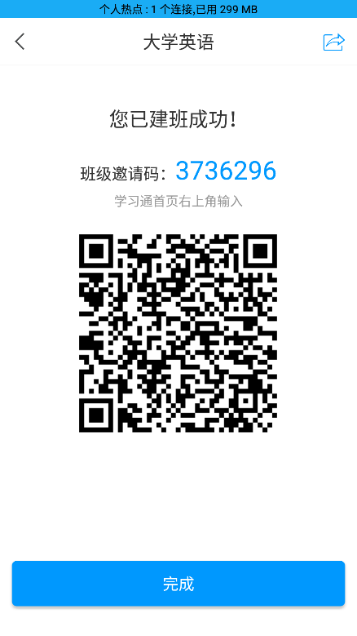

学生可通过学习通扫码或者输入课程邀请码进入班级。

**第二步：老师使用手机“录制速课”功能，制作“微课”**

教师可选择“ppt+录音”的方式，将所需讲的内容与教案结合录制成为速课，添加在章节或者转发给学生进行线上学习。

1.课程模块 2.选择“教案” 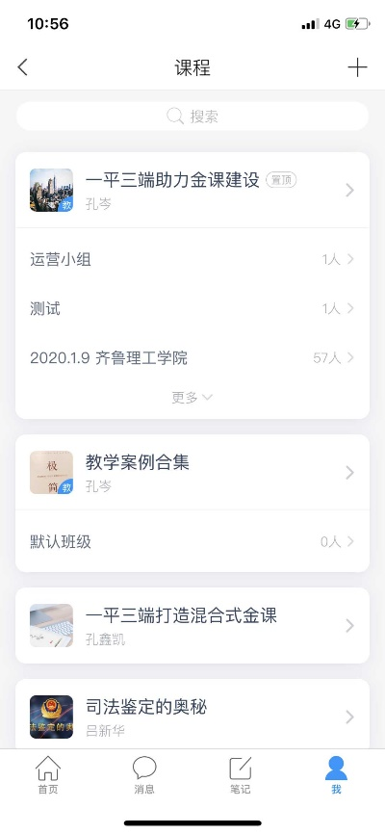 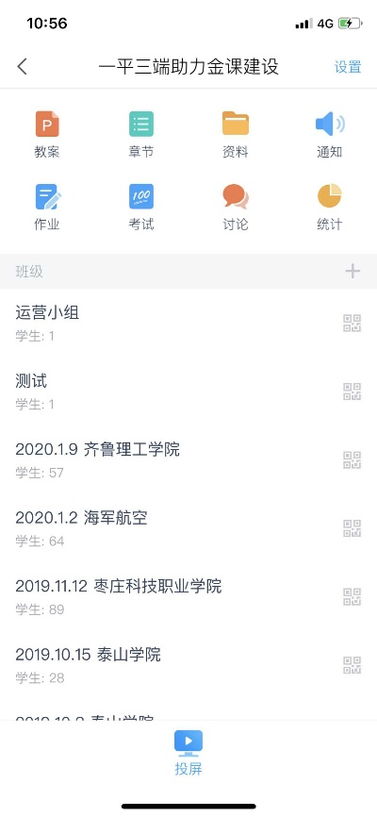

3.点击右上角“+”，上传PPT 4.打开授课PPT，右下角“更多”

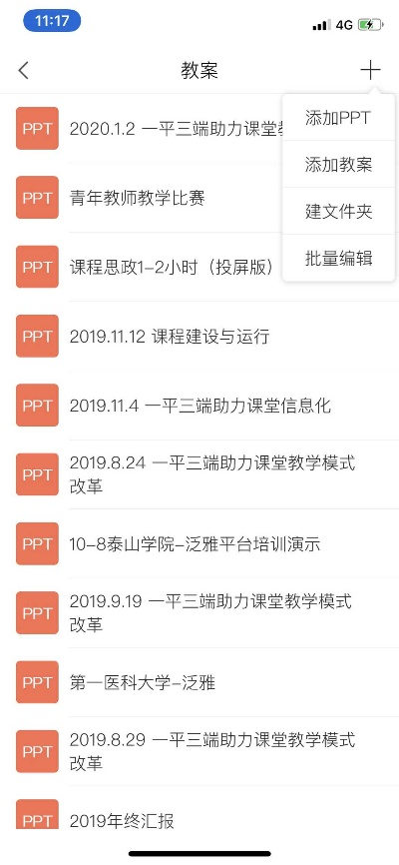 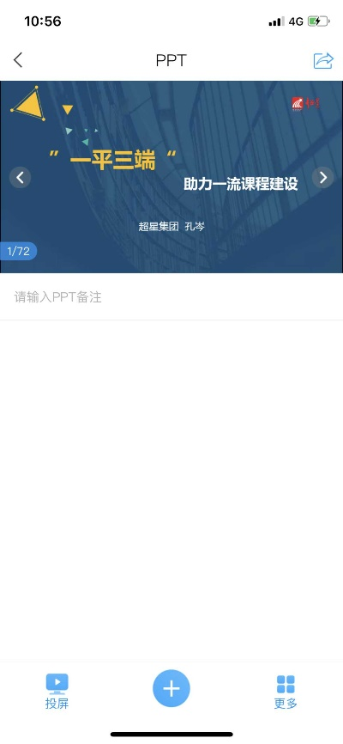

5.打开速课，屏幕上出现声音录制悬浮窗 6.录制结束后，点击悬浮窗，结束录制

即可开始速课录制

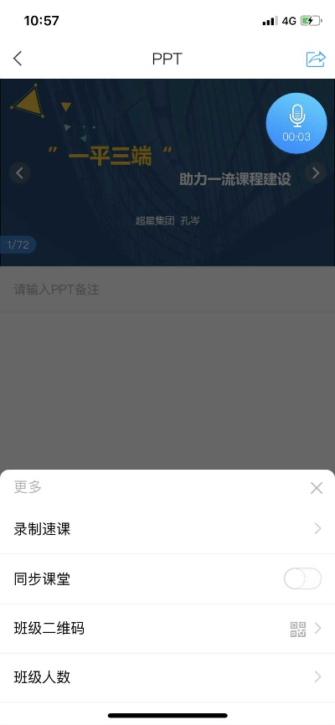 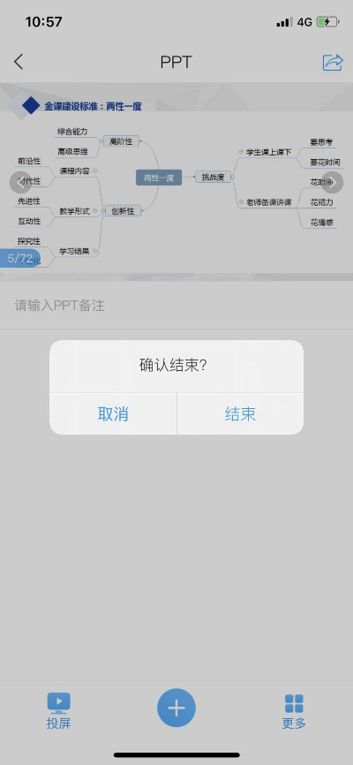

7.选择保存速课至云盘

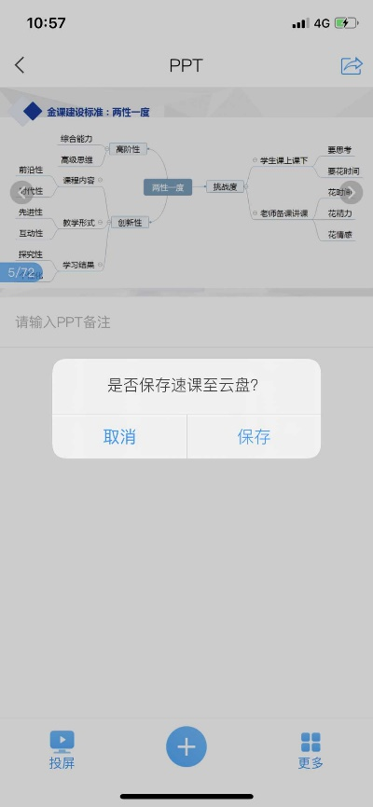

**第三步：将制作好的“微课”上传至课程当中**

一、速课录制完成，相当于做好了简单的线上课程资源。教师可将速课上传至课程章节当中供学生在线上课。

1.打开课程章节 点击左下角“+” 按钮

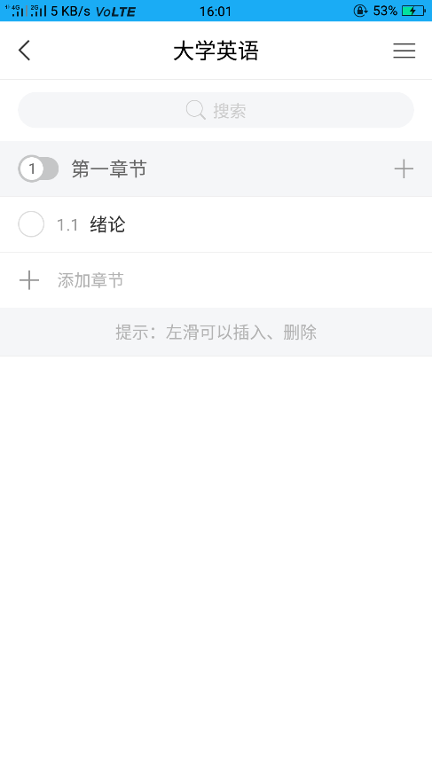 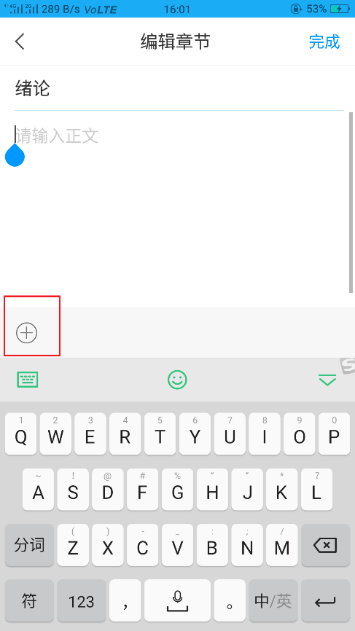

3.选择第二页的速课。 4.选中对应速课内容，插入即可。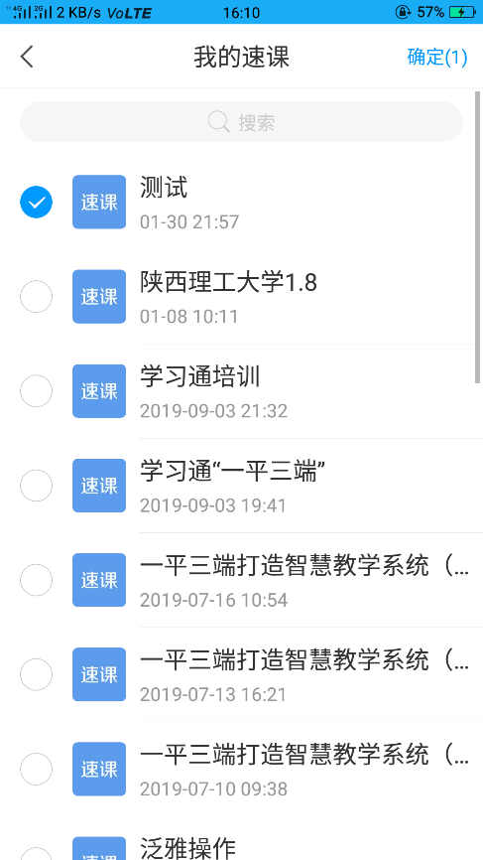 

二、老师也可将录制好的速课直接发送给学生

1.打开速课，点击转发按钮。 2.选择想要转发到的位置即可。

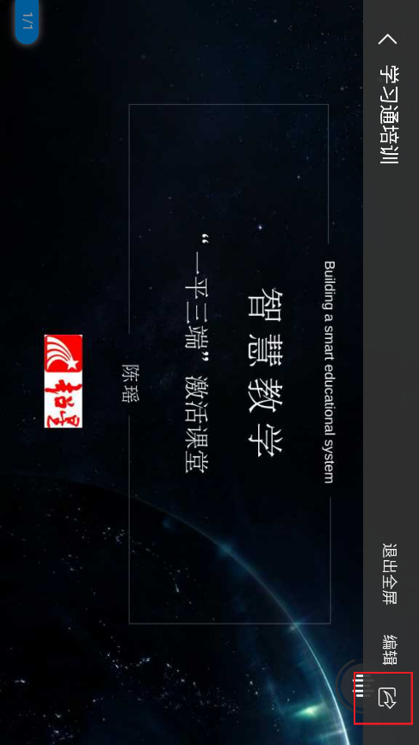； 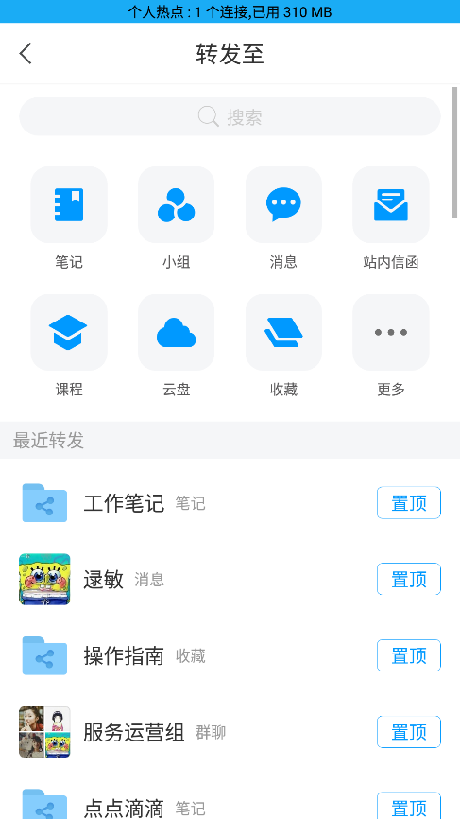

补充：

1. 培训视频教材可通过学习通首页的右上角的扫码功能加入到培训课程中进一步学习。

关于直播上课等相关内容可参考2.18/2.19/2.20章节。



1. 老师也可以加入在线微信答疑群提出问题，超星工作人员会及时帮您解决。

